Утверждаю:
Директор ОГБУ
«Реабилитационный центр
для детей и подростков
с ограниченными возможностями»
_______________ И.Е. Долгих
«___» ______________ 20___ г.
График работы воспитателей младшей группы
 | понедельник | вторник | среда | четверг | пятница | суббота | воскресенье
8.30-  9.00 | Гигиенические процедуры | Гигиенические процедуры | Гигиенические процедуры | Гигиенические процедуры | Гигиенические процедуры | Гигиенические процедуры | Гигиенические процедуры
9.00-11.00 | Индивидуальная и групповая работа с детьми | Индивидуальная и групповая работа с детьми | Индивидуальная и групповая работа с детьми | Индивидуальная и групповая работа с детьми | Индивидуальная и групповая работа с детьми | Индивидуальная и групповая работа с детьми | Индивидуальная и групповая работа с детьми
11.00-11.15 | Второй завтрак | Второй завтрак | Второй завтрак | Второй завтрак | Второй завтрак | Второй завтрак | Второй завтрак
11.15-12.00 | Индивидуальная и групповая работа с детьми | Индивидуальная и групповая работа с детьми | Индивидуальная и групповая работа с детьми | Индивидуальная и групповая работа с детьми | Индивидуальная и групповая работа с детьми | Индивидуальная и групповая работа с детьми | Индивидуальная и групповая работа с детьми
12.00-12.30 | Оформление документации | Оформление документации | Оформление документации | Оформление документации | Оформление документации | Прогулка, игры на свежем воздухе
12.30-13.00 | Групповое занятие | Групповое занятие | Групповое занятие | Групповое занятие | Групповое занятие
13.00-13.30 | Подготовка к обеду. Дежурство в столовой | Подготовка к обеду. Дежурство в столовой | Подготовка к обеду. Дежурство в столовой | Подготовка к обеду. Дежурство в столовой | Подготовка к обеду. Дежурство в столовой | Подготовка к обеду. Дежурство в столовой | Подготовка к обеду. Дежурство в столовой

15.00-15.30 | Оформление документации | Оформление документации | Оформление документации | Оформление документации | Оформление документации | Оформление документации | Оформление документации
15.30-16.00 | Трудовое воспитание: уборка зоны отдыха | Трудовое воспитание: уборка зоны отдыха | Трудовое воспитание: уборка зоны отдыха | Трудовое воспитание: уборка зоны отдыха | Трудовое воспитание: уборка зоны отдыха | Трудовое воспитание: уборка зоны отдыха | Трудовое воспитание: уборка зоны отдыха
16.00-16.15 | Полдник | Полдник | Полдник | Полдник | Полдник | Полдник | Полдник
16.15-17.00 | Методическая работа | Методическая работа | Методическая работа | Методическая работа | Методическая работа | Методическая работа | Методическая работа
17.00-18.00 | Прогулка, игры на свежем воздухе | Прогулка, игры на свежем воздухе | Прогулка, игры на свежем воздухе | Прогулка, игры на свежем воздухе | Прогулка, игры на свежем воздухе | Прогулка, игры на свежем воздухе | Прогулка, игры на свежем воздухе
18.00-18.30 | Подготовка к ужину. Дежурство в столовой | Подготовка к ужину. Дежурство в столовой | Подготовка к ужину. Дежурство в столовой | Подготовка к ужину. Дежурство в столовой | Подготовка к ужину. Дежурство в столовой | Подготовка к ужину. Дежурство в столовой | Подготовка к ужину. Дежурство в столовой
18.30-19.00 | Ужин | Ужин | Ужин | Ужин | Ужин | Ужин | Ужин
19.00-20.15 | Групповое занятие  (по плану) | Групповое занятие  (по плану) | Групповое занятие  (по плану) | Дискотека | Групповое занятие  (по плану) | Дискотека | Групповое занятие  (по плану)
20.15-20.30 | Уборка игровой. Передача смены. | Уборка игровой. Передача смены. | Уборка игровой. Передача смены. | Уборка игровой. Передача смены. | Уборка игровой. Передача смены. | Уборка игровой. Передача смены. | Уборка игровой. Передача смены.

Режим работы воспитателей согласно составленному графику
Зав. Отделением психолого-педагогической реабилитации Корякина Л.А.
Утверждаю:
Директор ОГБУ
«Реабилитационный центр
для детей и подростков
с ограниченными возможностями»
_______________ И.Е. Долгих
«___» ______________ 20___ г.
График работы воспитателей группы с сопровождением
 | понедельник | вторник | среда | четверг | пятница | суббота | воскресенье
8.30-  10.30 | Индивидуальная и групповая работа с детьми и родителями, консультирование по плану | Индивидуальная и групповая работа с детьми и родителями, консультирование по плану | Индивидуальная и групповая работа с детьми и родителями, консультирование по плану | Индивидуальная и групповая работа с детьми и родителями, консультирование по плану | Индивидуальная и групповая работа с детьми и родителями, консультирование по плану | Индивидуальная и групповая работа с детьми и родителями, консультирование по плану | Индивидуальная и групповая работа с детьми и родителями, консультирование по плану
1030-11.15 | Групповое занятие
11.15-13.00 | Индивидуальная и групповая работа с детьми и родителями, консультирование по плану | Индивидуальная и групповая работа с детьми и родителями, консультирование по плану | Индивидуальная и групповая работа с детьми и родителями, консультирование по плану | Индивидуальная и групповая работа с детьми и родителями, консультирование по плану | Индивидуальная и групповая работа с детьми и родителями, консультирование по плану | Индивидуальная и групповая работа с детьми и родителями, консультирование по плану | Индивидуальная и групповая работа с детьми и родителями, консультирование по плану
13.00-14.00 | Оформление документации | Оформление документации | Оформление документации | Оформление документации | Оформление документации | Оформление документации | Оформление документации

14.00-15.30 | Оформление документации | Оформление документации | Оформление документации | Оформление документации | Оформление документации | Оформление документации | Оформление документации
15.30-16.00 | Трудовое воспитание: уборка зоны отдыха | Трудовое воспитание: уборка зоны отдыха | Трудовое воспитание: уборка зоны отдыха | Трудовое воспитание: уборка зоны отдыха | Трудовое воспитание: уборка зоны отдыха | Трудовое воспитание: уборка зоны отдыха | Трудовое воспитание: уборка зоны отдыха
16.00-17.00 | Методическая работа | Методическая работа | Методическая работа | Методическая работа | Методическая работа | Методическая работа | Методическая работа
17.00-18.00 | Прогулка, игры на свежем воздухе | Прогулка, игры на свежем воздухе | Прогулка, игры на свежем воздухе | Прогулка, игры на свежем воздухе | Прогулка, игры на свежем воздухе | Прогулка, игры на свежем воздухе | Прогулка, игры на свежем воздухе
18.00-18.30 | Подготовка к ужину. Дежурство в столовой | Подготовка к ужину. Дежурство в столовой | Подготовка к ужину. Дежурство в столовой | Подготовка к ужину. Дежурство в столовой | Подготовка к ужину. Дежурство в столовой | Подготовка к ужину. Дежурство в столовой | Подготовка к ужину. Дежурство в столовой
19.00-20.15 | Групповое занятие  (по плану) | Групповое занятие  (по плану) | Групповое занятие  (по плану) | Дискотека | Групповое занятие  (по плану) | Дискотека | Групповое занятие  (по плану)
20.15-20.30 | Уборка игровой. Передача смены. | Уборка игровой. Передача смены. | Уборка игровой. Передача смены. | Уборка игровой. Передача смены. | Уборка игровой. Передача смены. | Уборка игровой. Передача смены. | Уборка игровой. Передача смены.

Режим работы воспитателей согласно составленному графику
Зав. Отделением психолого-педагогической реабилитации Корякина Л.А.

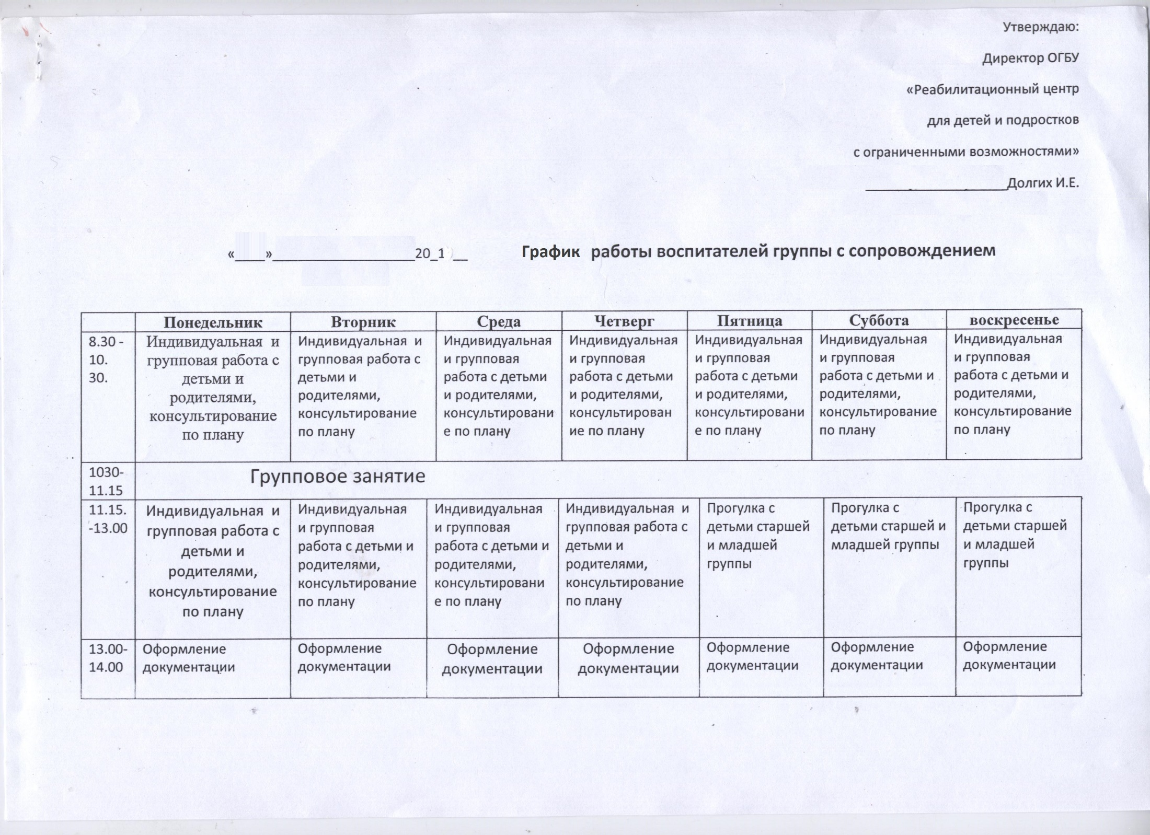
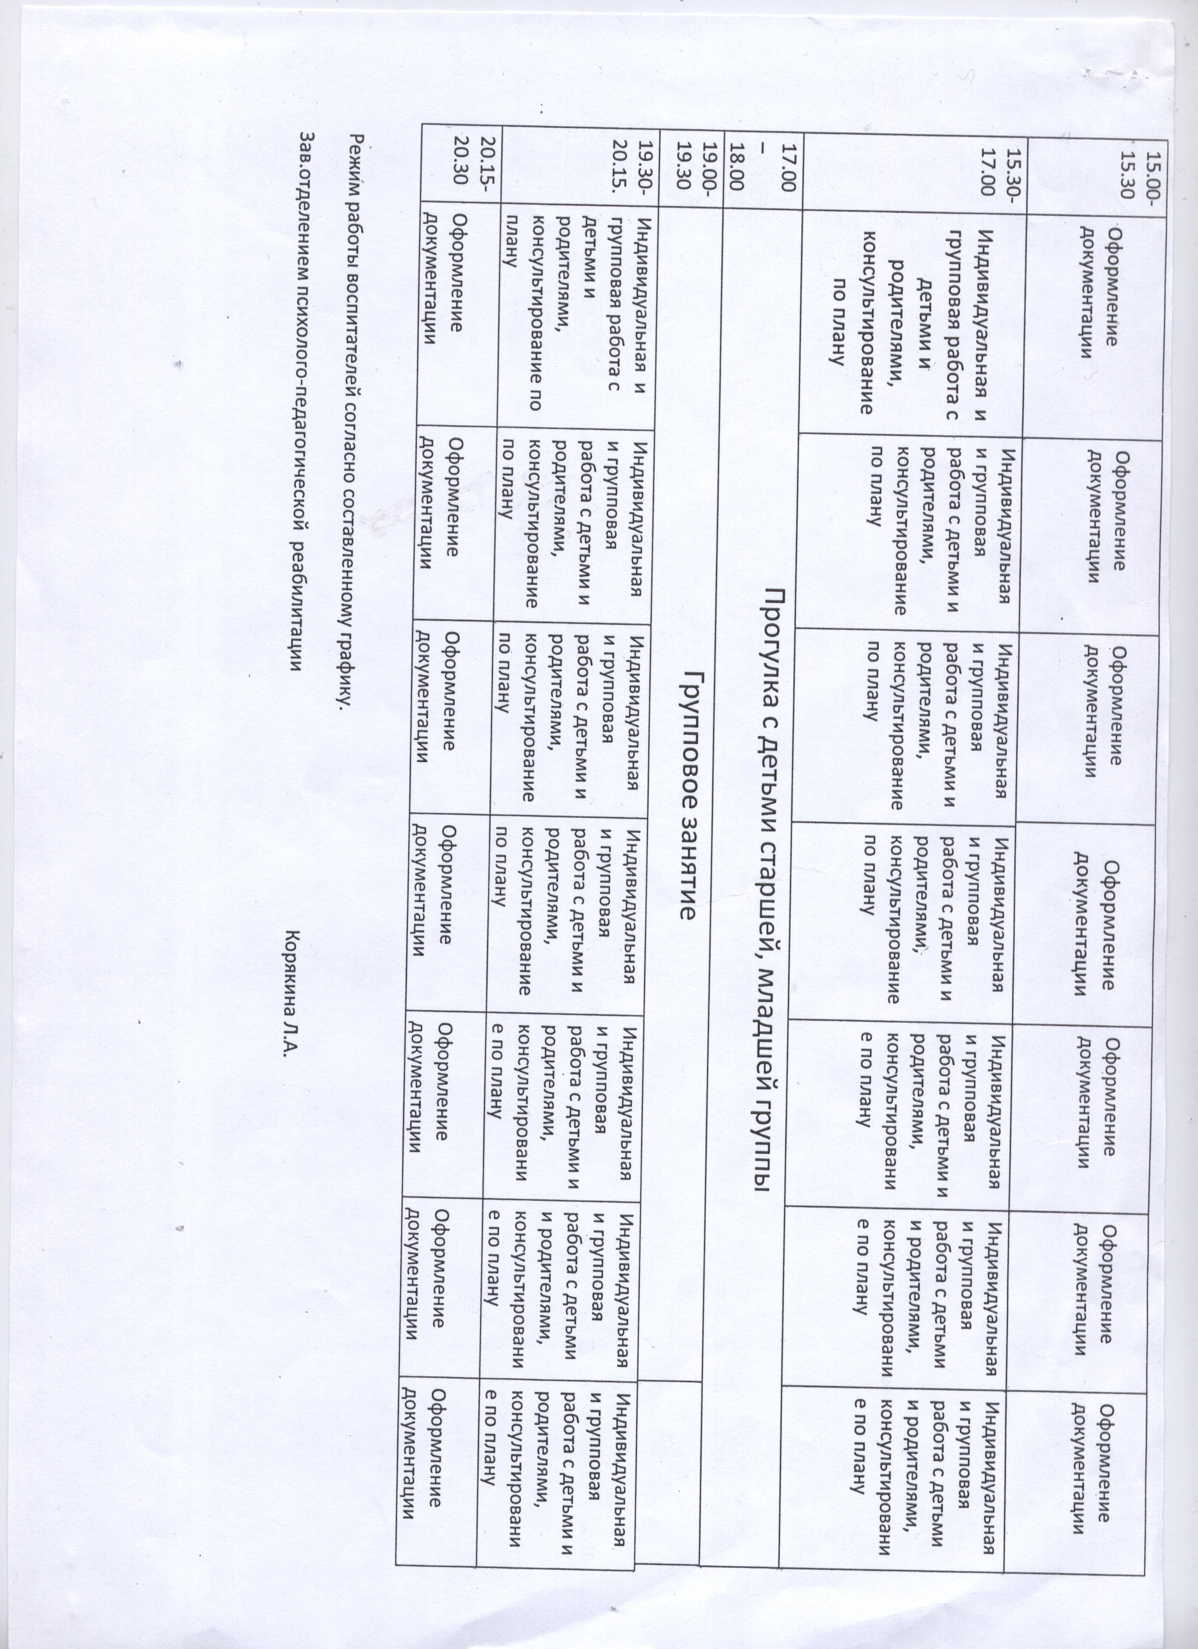
Утверждаю:
директор ОГБУ «Реабилитационный
центр для детей и подростков с ограниченными
возможностями»
____________________Долгих И.Е.

«____»__________________2019 год
График работы сотрудника ОППР

понедельник | четверг
9.00 – 9.30 индивидуальное занятие  9 .30 – 10.00 индивидуальное занятие  10.00 – 10. 30 индивидуальное занятие  10.30 – 11.00 индивидуальное занятие  11.00 – 11.30 индивидуальное занятие  11.30 – 12.00 индивидуальное занятие  12.00 – 12.30 групповое (индивидуальное) занятие  12.30 – 13.50 беседы-консультации с родителями  13.50 – 15.00 работа с реабилитационными  картами, журналами  15.00– 16.42 подбор и изготовление  дидактического материала к  занятиям | 9.00 – 9.30 индивидуальное занятие  9 .30 – 10.00 индивидуальное занятие  10.00 – 10. 30 индивидуальное занятие  10.30 – 11.00 индивидуальное занятие  11.00 – 11.30 индивидуальное занятие  11.30 – 12.00 индивидуальное занятие  12.00 – 12.30 групповое (индивидуальное) занятие  12.30 – 13.50 беседы-консультации с родителями  13.50 – 15.00 работа с реабилитационными  картами, журналами  15.00. – 16.42 подбор и изготовление  дидактического материала к  занятиям
вторник | пятница
9.00 – 9.30 индивидуальное занятие  9 .30 – 10.00 индивидуальное занятие  10.00 – 10.30 индивидуальное занятие  10.30 – 11.00 индивидуальное занятие  11.00 – 11.30 индивидуальное занятие  11.30 – 12.00 индивидуальное занятие  12.00 – 12.30 групповое (индивидуальное) занятие  12.30 – 13.50 беседы-консультации с родителями  13.50 – 15.00 работа с реабилитационными  картами, журналами  15.00. – 16.42 подбор и изготовление  дидактического материала к  занятиям | 9.00 – 9.30 индивидуальное занятие  9 .30 – 10.00 индивидуальное занятие  10.00 – 10. 30 индивидуальное занятие  10.30 – 11.00 индивидуальное занятие  11.00 – 11.30 индивидуальное занятие  11.30 – 12.00 индивидуальное занятие  12.00 – 12.30 групповое (индивидуальное) занятие  12.30 – 13.30 беседы-консультации с родителями 13.30 – 14.00 планерка отделения  14.00 – 15.00 работа с реабилитационными  картами, журналами  15.00. –16.42 подбор и изготовление  дидактического материала к  занятиям
среда
9.00 – 9.30 индивидуальное занятие
9 .30 – 10.00 индивидуальное занятие
10.00 – 10.30 индивидуальное занятие
10.30 – 11.00 индивидуальное занятие
11.00 – 11.30 индивидуальное занятие
11.30 – 12.00 индивидуальное занятие
12.00 – 12.30 групповое (индивидуальное)занятие
12.30 – 13.50 беседы-консультации с родителями
13.50 – 15.00 работа с реабилитационными
картами, журналами
15.00. – 16.42 подбор и изготовление
дидактического материала к
занятиям

Заведующая ОППР ______________Корякина Л.А.

